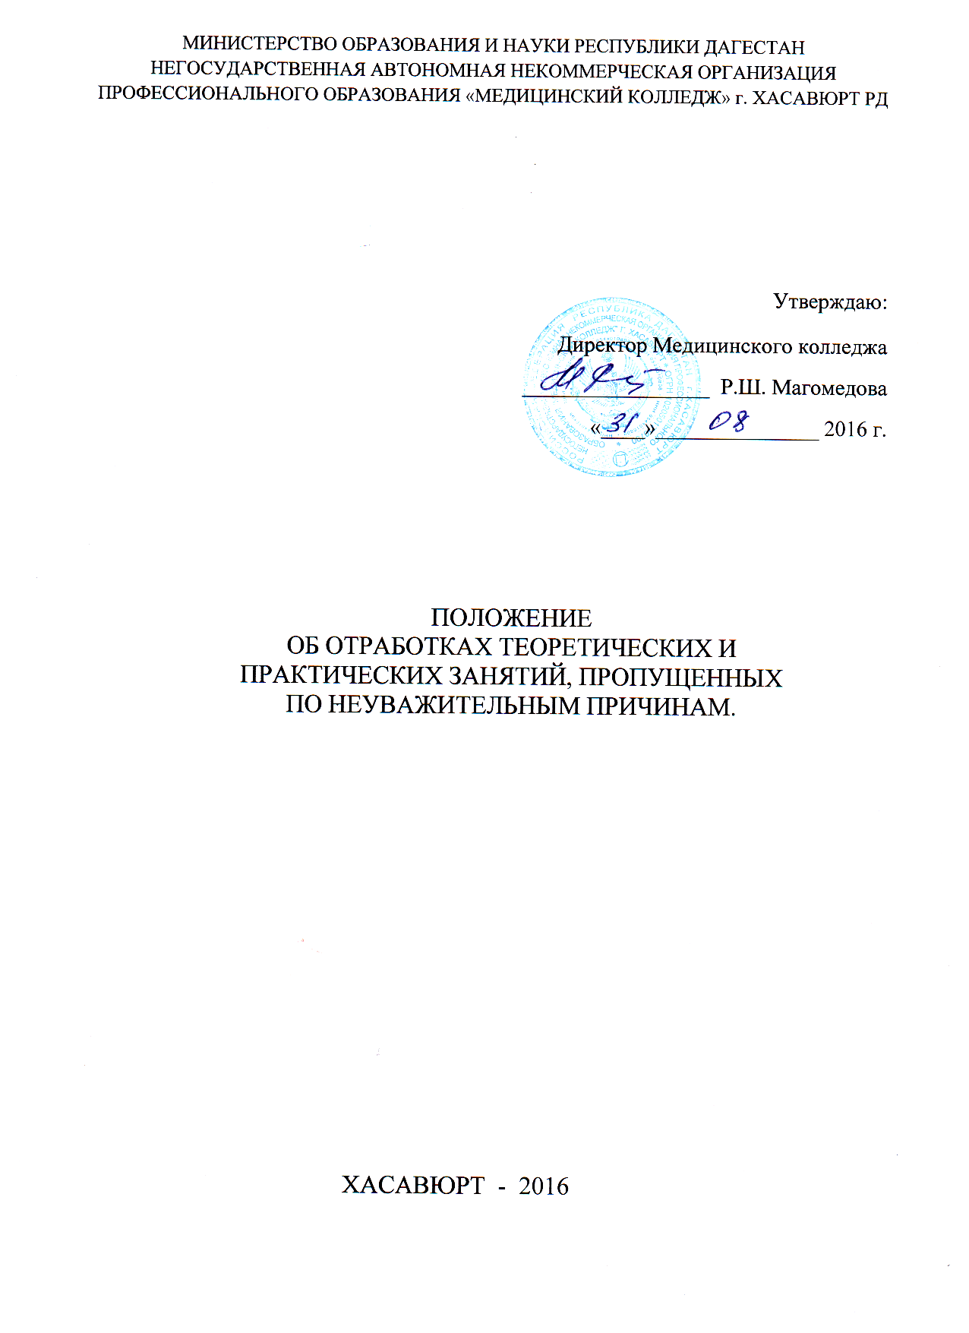

Настоящее положение разработано в соответствии с Законом Российской Федерации «Об образовании» от 29.12.2012 года №273-ФЗ, Типовым положением об образовательном учреждении среднего профессионального образования Российской Федерации, утвержденным Постановлением Правительства Российской Федерации от 18.07.2008г. № 543, Правилами внутреннего распорядка для обучающихся НАНОПО Медицинский колледж г.Хасавюрт РД (далее – Колледж), Положением о порядке ликвидации текущей задолженности обучающимися Колледжа и Положением о порядке и условиях перевода, восстановления и отчисления студентов Колледжа.

1. Общие положения
1.1. Настоящее «Положение» определяет порядок осуществления контроля за качеством освоения образовательных программ, а также ликвидации текущей задолженности обучающимися в Медицинском колледже.
1.2. Текущей задолженностью является невыполнение обучающимися установленного объема образовательной программы конкретных дисциплин (пропуски практических, лабораторных, семинарских занятий, лекций) и/или невыполнение в установленные учебной программой сроки контрольных мероприятий (контрольных работ, тестовых заданий и итоговых занятий).
1.3. Пропуском считается отсутствие на теоретическом или практическом занятии обучающегося в течение всего периода времени, установленного учебным расписанием.
1.4. Опоздание на практическое занятие не более чем на 10 минут не приравнивается к пропуску занятия.
1.5. Уважительными причинами пропусков лекций и практических занятий следует считать:
- временную нетрудоспособность, роды, уход за больным ребенком (подтверждается медицинской справкой установленного образца, заключением об освобождении от занятия или консультативным заключением врача с указанием времени проведения приема или консультации);
- свадьбу обучающегося, смерть близких родственников (подтверждается свидетельством о заключении брака, свидетельством о смерти);
- донорство крови и ее компонентов (подтверждается донорской справкой установленного образца) с представлением 2 дней без отработки занятий, если это не приводит к формированию академической задолженности по дисциплине;
- участие в общественном мероприятии, проводимом с разрешения директора на основании ходатайств;
- вызов в официальные органы (при наличии повесток в суд, военкомат и пр.).
Все другие причины отсутствии на теоретических и практических занятиях обучающегося следует считать пропуском без уважительной причины и нарушением учебной дисциплины.
1.6 Пропуски занятий считать в часах, суммарно, независимо от того, какие предметы пропущены.
1.7. Обучающийся, имеющий три и более пропуска практических занятий по одной дисциплине, допускается к занятиям по письменному разрешению
зав. учебной частью с указанием причины пропуска. При отсутствии у студента письменного разрешения зав. учебной частью он может быть допущен до занятий с условием предоставления разрешения на следующий день.
1.8. Обучающийся ликвидирует текущую задолженность в соответствии с данным «Положением». Информация о порядке ликвидации задолженности должна быть доведена до студентов до начала учебных занятий в колледже и отражена на информационном стенде и на сайте Колледжа.
1.9. Обучающиеся, имеющие текущую задолженность, обязаны отработать каждое занятие в полном объеме в соответствии с тематическим планом и графиком отработок.
1.10. Информация об обучающихся, имеющих текущую задолженность, предоставляется директору зав. Учебной частью ежемесячно.

2. Порядок ликвидации текущей задолженности
2.1. Период отработки текущей задолженности - 30 календарных дней с момента ее возникновения. Обучающемуся предоставляется возможность ликвидировать одну и ту же задолженность в указанный период не более двух раз. В случае если текущая задолженность не была ликвидирована, ее ликвидация возможна только в период экзаменационной сессии. По разрешению зав. учебной части обучающемуся могут быть установлены дополнительные сроки ликвидации задолженности в период текущего семестра.
2.2. Документы, подтверждающие пропуски по уважительным причинам, предоставляются в учебную часть колледжа не позднее трех дней после того, как обучающийся приступил к учебе.
2.3. При невозможности явиться на занятия по болезни или другим причинам обучающийся не позднее, чем на следующий день после неявки, обязан известить о причине своего отсутствия в учебную часть колледжа лично или через старосту группы.
2.4. Отработка обучающимся занятий, пропущенных по неуважительной причине, производится с разрешения зав.учебной части в следующем порядке:
2.4.1. Обучающийся представляет в учебную часть заявление с просьбой разрешить отработать пропущенные занятия и объяснительную записку с указанием причин непосещения занятий (с подтверждающими причину документами).
2.4.2. В случае, если зав. учебной части колледжа дает разрешение на отработку пропущенных занятий, заявление, заверенное подписью зав. учебной части, передается обучающимся, который оформляет допуск к отработкам с регистрацией его в журнале допусков;
2.5. Пропущенные занятия, содержанием которых является усвоение студентами теоретических знаний (семинарские, итоговые теоретические занятия), в форме контроля теоретических знаний по теме занятия.
2.6. Пропущенные практические занятия, содержанием которых, наряду с получением теоретических знаний, является приобретение навыков и умений отрабатываются обучающимися по фактически пропущенным часам и выставлением оценки.
2.7. Формой отработки пропущенных лекций является представление преподавателю рукописного конспекта лекции, либо реферата по теме пропущенной лекции и собеседование по данной теме.
2.8. Подготовка к проведению отработок включает в себя составление графиков отработок и выделением учебного помещения и оборудования.
2.9. Отработки проводятся по графику, утвержденному зав. учебной части. График отработок должен представляться заведующими 1-го числа текущего месяца и вывешиваться на информационном стенде. Контроль за выполнением отработок возлагается на заведующего учебной частью.
2.10. Отработки должны проводиться в свободное от учебных занятий время.
2.11. За одну отработку обучающийся может ликвидировать текущую задолженность не более чем по одной теме. При успешном выполнении обучающимся необходимого перечня учебных заданий текущая задолженность считается ликвидированной, о чем делается отметка в журнале отработок преподавателя, журнале учета посещаемости занятий.
2.12. В период экзаменационной сессии отработки пропущенных занятий проводятся в соответствии с распоряжением о проведении экзаменационных сессий на основании направления зав. учебной части. Отработки проводятся по расписанию. Обучающийся имеет право ликвидировать задолженность не более чем по двум темам в день.
2.13. В случае конфликтных или спорных ситуаций ликвидация текущей задолженности проводится в присутствии зав. учебной части или комиссией из трех преподавателей.
2.14. Подготовка обучающегося к отработке.
2.14.1.Подготовка к ликвидации текущей задолженности по теоретической и практической частям занятия заключается в изучении соответствующей учебной литературы и методических указаний.
2.15 Преподаватель принимает отработку только при наличии допуска из учебной части.
2.16 В случае несоблюдения преподавателем данного «Положения», на него может быть наложено дисциплинарное взыскание.

